Школьный этап всероссийскои олимпиады школьников по математике. 2017-18 год.
4 класс.
В каждой из предложенных вам задач нужно написать правильный ответ в бланке для ответов. Если вы xomиme исправить свой ответ, следует перечеркнуть ранее написанный и рядом написать новый. Если в задаче требуется привести npимep, достаточно указать один пример. Никаких решений задач писать не нужно.! Вы сдаете ТOЛЬКO бланк ответов, условия задач можно оставить себе. Правильные ответы будут выложены на сайте www.kazan-math.info nocлe олимпиады.

Задача 1. Вместо «•» поставьте цифру (везде одну и ту же), чтобы равенство стало верным • + • -]- ц ц Х ц
Задача 2. Веревку длиной 18 метров разрезали на 2 части, одна в 2 раза длиннее другой. Какова длина получившихся кусков?
Задача 3. На первой строчке отметили 11 точек на расстоянии 2 см одна от другой, а на второй строчке — 20 точек на расстоянии 1 см одна от другой. Какая строка получилась длиннее и на сколько сантиметров?
Задача 4. У котят и цыплят вместе 44 лапы и 15 голов. Сколько котят
И СКОЛЬКО ЦЫПЛЯТЄ

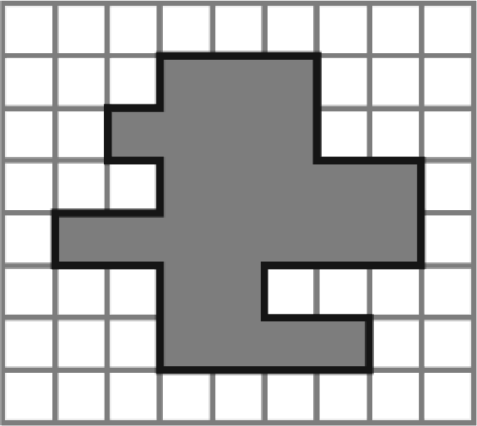
Задача 5. Все четырехзначные числа, каждое из которых составлено из четырех цифр: 2, 0, 1, 7, выписали в порядке возрастания. Чему равно седьмое число в этом списке?

Задача 6. Найдите площадь закрашенной фигуры в клеточках.

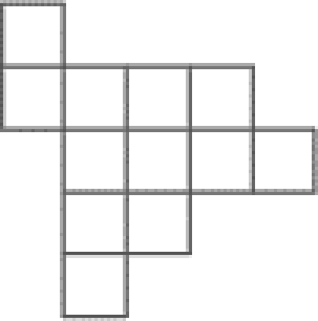
Задача 7. Разрежьте фигуру по сторонам клеточек на 3 равные по форме и размеру части.

Задача 8. Чтобы сварить зелье, ведьме нужно смешать 3 части лягушачьих лапок, 4 части сушеных грибов, 2 части волчьих ягод и 6 частей воды. Сколько стаканов сушеных грибов нужно взять ведьме для того, чтобы получить 30 стаканов зелья?

Задача 9. Найдите площадь фигуры, изображенной на
рисунке, если площадь одного маленького квадратика
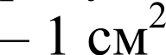

Задача 10. В выражении 1 ? 2 ? 3 ? 4 ? 5 ? 6 ? 7 ? 8 ? 9 вместо каждого из знака «?» поставьте знак сложения «+» или умножения ((У)) так, чтобы полученное выражение имело значение 242. Использовать скобки нельзя.
Задача 11. За круглый стол сели четыре гнома: Тилли, Валли, Билли и Полли. Гном в зеленом колпаке (не Тилли и не Валли) сидит между гномом в синем колпаке и Полли. Гном в красном колпаке сидит между гномом в желтом колпаке и Валли. Колпак какого цвета надет на каждом из гномов?
Задача 12. Запишите 7 последовательных натуральных чисел, чтобы среди цифр в их записи было ровно 16 двоек.

Бланк ответов. 4 класс.
Фамилия, имя

Задача

10.

12.
Ответ

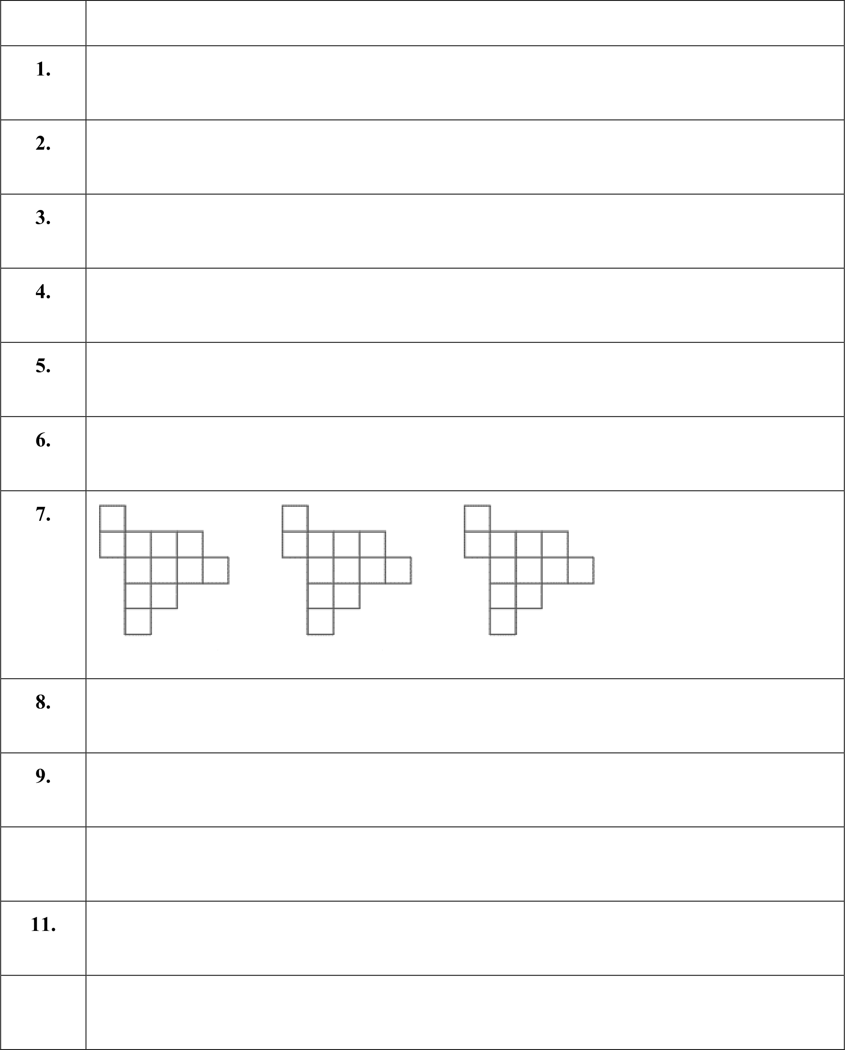
Вам даны три картинки для moгo, чтобы вы могли при необходимости, исправить неверный ответ.

